2022年度

四川省峨眉山市铁路服务中心单位决算

目录

公开时间：2023年12月12日

第一部分 单位概况 1
一、主要职责 1
二、机构设置 1
第二部分 2022年度单位决算情况说明 2
一、收入支出决算总体情况说明 2
二、收入决算情况说明 2
三、支出决算情况说明 3
四、财政拨款收入支出决算总体情况说明 4
五、一般公共预算财政拨款支出决算情况说明 5
六、一般公共预算财政拨款基本支出决算情况说明 9
七、财政拨款“三公”经费支出决算情况说明 10
八、政府性基金预算支出决算情况说明 12
九、国有资本经营预算支出决算情况说明 12
十、其他重要事项的情况说明 13
第三部分 名词解释 15
第四部分 附件 19
第五部分 附表 28
一、收入支出决算总表 28
二、收入决算表 28
三、支出决算表 28
四、财政拨款收入支出决算总表 28
五、财政拨款支出决算明细表 28
六、一般公共预算财政拨款支出决算表 28
七、一般公共预算财政拨款支出决算明细表 28
八、一般公共预算财政拨款基本支出决算明细表 28
九、一般公共预算财政拨款项目支出决算表 28
十、政府性基金预算财政拨款收入支出决算表 28
十一、国有资本经营预算财政拨款收入支出决算表 28
十二、国有资本经营预算财政拨款支出决算表 28
十三、财政拨款“三公”经费支出决算表 28
(注：请单位根据实际注明页码)

第一部分 单位概况

主要职责
承担全市铁路运输与地方有关联的协调服务；承担高铁站场的管理维护；完成上级交办的其他任务。

二、机构设置
峨眉山市铁路服务中心属于峨眉山市交通运输局部门下属的二级预算单位，下设独立编制机构0个，其中行政机构0个，参照公务员法管理的事业机构0个，其他事业机构0个。
峨眉山市铁路服务中心设4个办公室，核定事业编制3名，设主任1名，借用3人。2022年末在编人员共计4人，退休人员27人，遗属人员2人。
纳入2022年度单位决算编制范围的独立编制机构包括：
1.无

第二部分 2022年度单位决算情况说明

- 收入支出决算总体情况说明
2022年度收、支总计464.14万元。与2021年相比，收、支总计各减少46.36万元，下降9.08%。主要变动原因是支出缩减，预算编制更加精准。
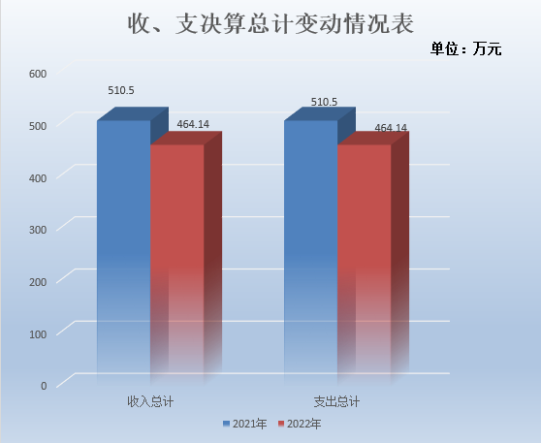
（图1：收、支决算总计变动情况图）（柱状图）

- 收入决算情况说明

2022年本年收入合计463.9万元，其中：一般公共预算财政拨款收入132.22万元，占28.5%；政府性基金预算财政拨款收入331.68万元，占71.5%；国有资本经营预算财政拨款收入0万元，占0%；上级补助收入0万元，占0%；事业收入0万元，占0%；经营收入0万元，占0%；附属单位上缴收入0万元，占0%；其他收入0万元，占0%。

（注：数据来源于财决01表，仅罗列本单位涉及的收入。）
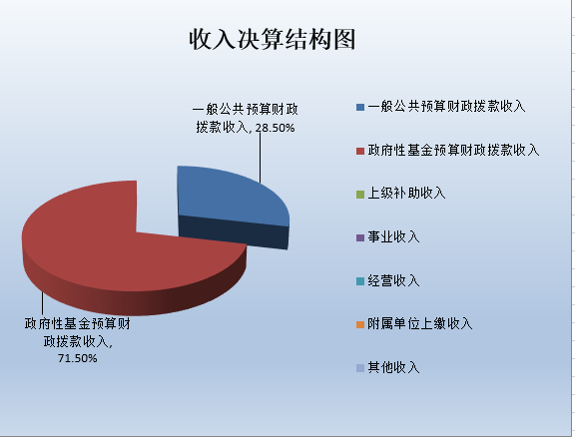
（图2：收入决算结构图）（饼状图）

- 支出决算情况说明

2022年本年支出合计464.14万元，其中：基本支出125.92万元，占27.13%；项目支出338.22万元，占72.87%；上缴上级支出0万元，占0%；经营支出0万元，占0%；对附属单位补助支出0万元，占0%。

（注：数据来源于财决04表，仅罗列本单位涉及的支出。）
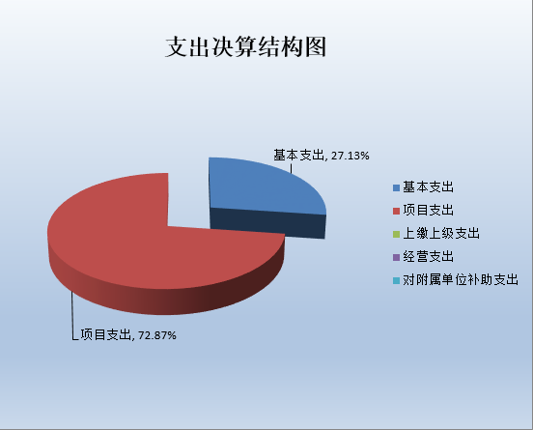
（图3：支出决算结构图）（饼状图）

四、财政拨款收入支出决算总体情况说明
2022年财政拨款收、支总计464.14万元。与2021年相比，财政拨款收、支总计各减少46.36万元，下降9.08%。主要变动原因是支出缩减，预算编制更加精准。
（注：数据来源于财决01-1表）
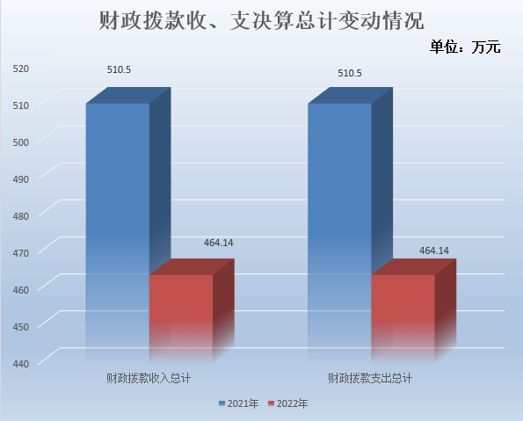
（图4：财政拨款收、支决算总计变动情况）（柱状图）

五、一般公共预算财政拨款支出决算情况说明

（一）一般公共预算财政拨款支出决算总体情况
2022年一般公共预算财政拨款支出132.46万元，占本年支出合计的28.54%。与2021年相比，一般公共预算财政拨款支出减少156.51万元，下降54.16%。主要变动原因是支出缩减，预算编制更加精准。
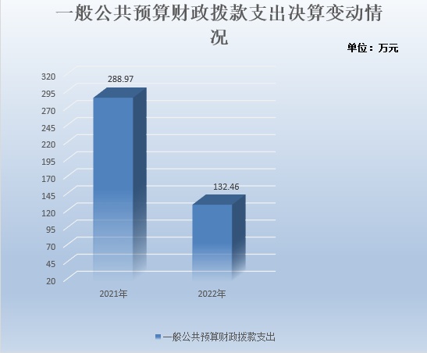
（图5：一般公共预算财政拨款支出决算变动情况）（柱状图）

（二）一般公共预算财政拨款支出决算结构情况
2022年一般公共预算财政拨款支出132.46万元，主要用于以下方面:一般公共服务支出0万元，占0%；教育支出0万元，占0%；科学技术支出0万元，占0%；文化旅游体育与传媒支出0万元，占0%；社会保障和就业支出27.46万元，占20.73%；卫生健康支出2.74万元，占2.07%；交通运输费支出95.47万元，占72.07%；住房保障支出6.79万元，占5.13%。
（注：数据来源于财决01-1表，仅罗列本单位涉及的全部功能分类科目，至类级。）

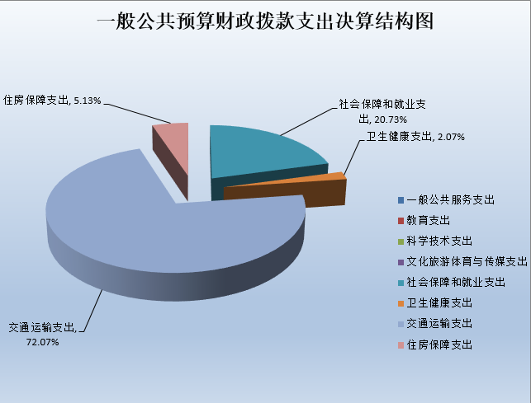
（图6：一般公共预算财政拨款支出决算结构）（饼状图）

（三）一般公共预算财政拨款支出决算具体情况

2022年一般公共预算支出决算数为132.46，完成预算100%。其中：
1.一般公共服务（类）***（款）***（项）: 本年无此项业务发生。
2.教育（类）***（款）***（项）: 本年无此项业务发生。
3.科学技术（类）***（款）***（项）: 本年无此项业务发生。
4.文化旅游体育与传媒（类）***（款）***（项）: 本年无此项业务发生。
5. 社会保障和就业（类）行政事业单位养老支出（款）机关事业单位基本养老保险缴费支出（项）: 支出决算数为4.79万元，完成预算100%，决算数与预算数持平。
6.社会保障和就业（类）行政事业单位养老支出（款）机关事业单位职业年金缴费支出（项）: 支出决算数为2.37万元，完成预算100%，决算数与预算数持平。
7.社会保障和就业（类）抚恤（款）死亡抚恤（项）: 支出决算为19.31万元，完成预算100%，决算数与预算数持平。
8.社会保障和就业（类）抚恤（款）其他优抚支出（项）: 支出决算为0.74万元，完成预算100%，决算数与预算数持平。
9.社会保障和就业（类）其他社会保障和就业支出（款）其他社会保障和就业支出（项）: 支出决算为0.25万元，完成预算100%，决算数与预算数持平。
10.卫生健康（类）行政事业单位医疗（款）行政单位医疗（项）:支出决算为2.74万元，完成预算100%，决算数与预算数持平。
11.卫生健康（类）行政事业单位医疗（款）公务员医疗补助（项）: 本年无此项业务发生。
12.交通运输（类）公路水路运输（款）行政运行（项）：支出决算为88.69万元，完成预算100%，决算数与预算数持平。
13.交通运输（类）公路水路运输（款）一般行政管理事务（项）：支出决算为6.54万元，完成预算100%，决算数与预算数持平。
14.交通运输（类）公路水路运输（款）公路运输管理（项）：支出决算为0.24万元，完成预算100%，决算数与预算数持平。
15.住房保障支出（类）住房改革支出（款）住房公积金（项）:支出决算为6.79万元，完成预算100%，决算数与预算数持平。
（注：数据来源于财决01-1表和财决08表，仅罗列本单位涉及的全部功能分类科目，至项级。上述“预算”口径为全年预算数。增减变动原因为决算数<项级>和全年预算数<项级>比较，与预算数持平可以不写原因。）

六、一般公共预算财政拨款基本支出决算情况说明
2022年一般公共预算财政拨款基本支出125.92万元，其中：
人员经费108.93万元，主要包括：基本工资、津贴补贴、奖金、伙食补助费、绩效工资、机关事业单位基本养老保险缴费、职业年金缴费、其他社会保障缴费、其他工资福利支出、离休费、退休费、抚恤金、生活补助、医疗费补助、奖励金、住房公积金、其他对个人和家庭的补助支出等。
公用经费16.99万元，主要包括：办公费、印刷费、咨询费、手续费、水费、电费、邮电费、取暖费、物业管理费、差旅费、因公出国（境）费用、维修（护）费、租赁费、会议费、培训费、公务接待费、劳务费、委托业务费、工会经费、福利费、公务用车运行维护费、其他交通费、税金及附加费用、其他商品和服务支出、办公设备购置、专用设备购置、信息网络及软件购置更新、其他资本性支出等。
（注：数据来源于财决07表和财决08-1表，仅罗列本单位实际支出涉及的经济分类科目。）

七、财政拨款“三公”经费支出决算情况说明

（一）“三公”经费财政拨款支出决算总体情况说明
2022年“三公”经费财政拨款支出决算为2.92万元，完成预算100%，较上年增加0.36万元，增长14.63%。决算数与预算数持平。
（注：上述“预算”口径为全年预算数，包括一般公共预算和政府性基金预算财政拨款支出决算情况。）

（二）“三公”经费财政拨款支出决算具体情况说明
2022年“三公”经费财政拨款支出决算中，因公出国（境）费支出决算0万元，占0%；公务用车购置及运行维护费支出决算2.92万元，占100%；公务接待费支出决算0万元，占0%。具体情况如下：
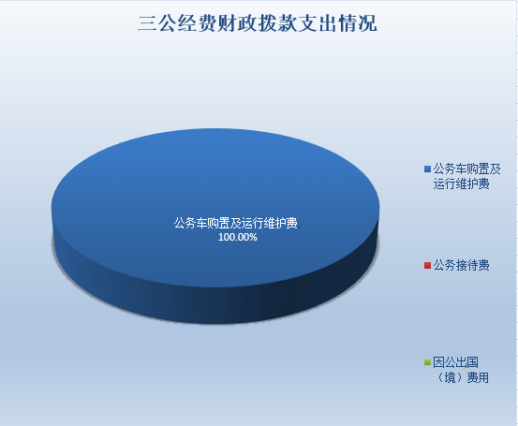
（图7：“三公”经费财政拨款支出结构）（饼状图）
1.因公出国（境）经费支出0万元，完成预算0%。全年安排因公出国（境）团组0次，出国（境）0人。本年无此项业务发生。
2.公务用车购置及运行维护费支出2.92万元,完成预算100%。公务用车购置及运行维护费支出决算比2021年增加0.36万元，增长14.06%。主要原因是上级交办的其他任务增多。
其中：公务用车购置支出0万元。全年按规定更新购置公务用车0辆，其中：轿车0辆、金额0万元，越野车0辆、金额0万元，载客汽车0辆、金额0万元。截至2022年12月底，单位共有公务用车0辆，其中：轿车0辆、越野车0辆、载客汽车0辆。本单位公务用车所有权属于交运中心。
公务用车运行维护费支出2.92万元。主要用于承担全市铁路运输与地方有关联的协调服务、承担高铁站场的管理维护、完成上级交办的其他任务等所需的公务用车燃料费、维修费、过路过桥费、保险费等支出。
3.公务接待费支出0万元，完成预算0%。本年无此项业务发生。其中：
国内公务接待支出0万元。国内公务接待0批次，0人次（不包括陪同人员），共计支出0万元。
外事接待支出0万元，外事接待0批次，0人次（不包括陪同人员），共计支出0万元。

八、政府性基金预算支出决算情况说明
2022年政府性基金预算财政拨款支出331.68万元。

- 国有资本经营预算支出决算情况说明
2022年国有资本经营预算财政拨款支出0万元。

- 其他重要事项的情况说明

（一）机关运行经费支出情况
2022年，峨眉山市铁路服务中心机关运行经费支出16.99万元，比2021年增加16.99万元，增长100%。主要原因是上级交办的其他任务增多。
（注：数据来源于财决附03表）

（二）政府采购支出情况
2022年，峨眉山市铁路服务中心政府采购支出总额0万元，其中：政府采购货物支出0万元、政府采购工程支出0万元、政府采购服务支出0万元。授予中小企业合同金额0万元，占政府采购支出总额的0%，其中：授予小微企业合同金额0万元，占政府采购支出总额的0%。
（注：数据来源于财决附03表）

（三）国有资产占有使用情况
截至2022年12月31日，峨眉山市铁路服务中心共有车辆0辆，其中：主要领导干部用车0辆、机要通信用车0辆、应急保障用车0辆、其他用车0辆。单价100万元以上专用设备0台（套）。
（注：数据来源于财决附03表，按单位决算报表填报数据罗列车辆情况。）

（四）预算绩效管理情况
根据预算绩效管理要求，本单位在2022年度预算编制阶段，组织对高铁站工作运行经费等3个项目开展了预算事前绩效评估，对3个项目编制了绩效目标，预算执行过程中，选取3个项目开展绩效监控，组织对3个项目开展绩效自评，绩效自评表详见第四部分附件。

- 名词解释

1.财政拨款收入：指单位从同级财政部门取得的财政预算资金。
2.事业收入：指事业单位开展专业业务活动及辅助活动取得的收入。
3.经营收入：指事业单位在专业业务活动及其辅助活动之外开展非独立核算经营活动取得的收入。
4.其他收入：指单位取得的除上述收入以外的各项收入。
5.使用非财政拨款结余：指事业单位使用以前年度积累的非财政拨款结余弥补当年收支差额的金额。
6.年初结转和结余：指以前年度尚未完成、结转到本年按有关规定继续使用的资金。
7.结余分配：指事业单位按照会计制度规定缴纳的所得税、提取的专用结余以及转入非财政拨款结余的金额等。
8.年末结转和结余：指单位按有关规定结转到下年或以后年度继续使用的资金。
9. 社会保障和就业（类）行政事业单位养老支出（款）机关事业单位基本养老保险缴费支出（项）：是指反映机关事业单位实施养老保险制度由单位缴纳的基本养老保险费支出。
10.社会保障和就业（类）行政事业单位养老支出（款）机关事业单位职业年金缴费支出（项）:是指反映机关事业单位实施养老保险制度由单位实际缴纳的职业年金支出。
11.社会保障和就业（类）抚恤（款）死亡抚恤（项）:反映按规定用于烈士和牺牲、病故人员家属的一次性和定期抚恤金以及丧葬补助费。
12.社会保障和就业（类）抚恤（款）其他优抚支出（项）:反映除上述项目以外其他用于优抚方面的支出，包括向优抚对象发放的价格临时补贴等支出。
13.社会保障和就业（类）其他社会保障和就业支出（款）其他社会保障和就业支出（项）:是指反映除上述项目以外其他用于社会保障和就业方面的支出。
14.卫生健康（类）行政事业单位医疗（款）行政单位医疗（项）:反映财政部门安排的行政单位（包括实行公务员管理的事业单位，下同）基本医疗保险缴费经费，未参加医疗保险的行政单位的公费医疗经费，按国家规定享受离退休人员、红军老战士待遇人员的医疗经费。
15.卫生健康（类）行政事业单位医疗（款）公务员医疗补助（项）:反映财政部安排的公务员医疗补助经费。
16.城乡社区支出（类）国有土地使用权出让收入安排的支出（款）其他国有土地使用权出让收入安排的支出（项）：反映土地出让收入用于其他方面的支出。不包括市县级政府当年按规定用于土地出让收入向中央和省级政府缴纳的新增建设用地土地有偿使用费的支出
17.交通运输支出（类）公路水路运输（款）行政运行（项）：反映与公路、水路运输相关的行政单（包括实行公务员管理的事业单位）的基本支出。
18.交通运输支出（类）公路水路运输（款）一般行政管理事务（项）：反映行政单位（包括实行公务员管理的事业单位）未单独设置项级科目的其他项目支出。
19.交通运输支出（类）公路水路运输（款）公路和运输安全（项）：反映公路和运输安全支出。
20.交通运输支出（类）公路水路运输（款）公路运输管理（项）：反映公路运输管理支出和公路路政管理支出。
21.住房保障（类）住房改革支出（款）住房公积金（项）:是指反映行政事业单位按人力资源和社会保障部、财政部规定的基本工资和津贴补贴以及规定比例为职工缴纳的住房公积金。
22.基本支出：指为保障机构正常运转、完成日常工作任务而发生的人员支出和公用支出。
23.项目支出：指在基本支出之外为完成特定行政任务和事业发展目标所发生的支出。
24.经营支出：指事业单位在专业业务活动及其辅助活动之外开展非独立核算经营活动发生的支出。
25.“三公”经费：指单位用财政拨款安排的因公出国（境）费、公务用车购置及运行费和公务接待费。其中，因公出国（境）费反映单位公务出国（境）的国际旅费、国外城市间交通费、住宿费、伙食费、培训费、公杂费等支出；公务用车购置及运行费反映单位公务用车车辆购置支出（含车辆购置税）及租用费、燃料费、维修费、过路过桥费、保险费等支出；公务接待费反映单位按规定开支的各类公务接待（含外宾接待）支出。
26.机关运行经费：为保障行政单位（含参照公务员法管理的事业单位）运行用于购买货物和服务的各项资金，包括办公及印刷费、邮电费、差旅费、会议费、福利费、日常维修费、专用材料及一般设备购置费、办公用房水电费、办公用房取暖费、办公用房物业管理费、公务用车运行维护费以及其他费用。

（名词解释部分请根据各单位实际列支情况罗列，并根据本单位职责职能增减名词解释内容。）

第四部分 附件

附件1
峨眉山市铁路服务中心
2022年部门整体支出绩效评价报告

一、部门（单位）概况
（一）机构组成。
根据《中共峨眉山市机构编制委员会关于调整市交通运输局所属事业单位机构编制事项的通知》峨编发【2021】43号，将市道路运输服务中心更名为市铁路服务中心，为市通运输局管理的公益一类事业单位，副科级。
（二）机构职能。
承担全市铁路运输与地方有关联的协调服务，承担高铁站场的管理维护，完成上级交办的其他任务。
（三）人员概况。
本单位年初编制为3人，年末实有人数为4人，本年度人员无变动。遗属人员1人，退休人员27人。

二、部门财政资金收支情况
（一）部门财政资金收入情况。
2022年峨眉山市铁路服务中心本年收入合计463.9万元，一般公共预算财政拨款收入132.22万元，占28.5%；政府性基金预算财政拨款收入331.68万元，占71.5%。
（二）部门财政资金支出情况。
2022年峨眉山市铁路服务中心本年支出合计464.14万元，基本支出125.92万元，27.13%；项目支出338.22万元，占72.87%。

三、部门整体预算绩效管理情况
（一）部门预算项目绩效管理。
1.绩效目标制定
严格按照市财政部门预算编制通知和有关要求，制定了基本支出、项目支出和整体支出的绩效目标管理，对重点项目目标进行了量化，并严格按照绩效目标管理实施项目、使用资金，实现了部门整体绩效目标编制完整、合理，项目绩效目标编制明确、量化。
2.绩效目标实现
2022年我中心人员类经费支出共计108.93万元，主要包括：基本工资、津贴补贴、奖金、绩效工资、机关事业单位基本养老保险缴费、职业年金缴费、其他社会保障缴费、其他工资福利支出等，占总支出的23.47%。
2022年我中心运转类经费支出共计16.99万元，主要包括：办公费、印刷费、咨询费、手续费、水费、电费、邮电费、物业管理费、差旅费、维修（护）费、租赁费、会议费、培训费、工会经费等，占总支出的3.66%。
2022年我中心项目类经费支出共计338.22万元，包括高铁站工作运行经费、峨眉火车站增设疫情防控工作人员购买服务项目等，占总支出的72.87%。
3.部门支出控制
一是建立健全单位管理制度，强化财务制度约束。按照国家财经法律法规和市财政财经管理制度规定，建章立制，完善《峨眉山市铁路服务中心内控手册》，形成依制度议事、按制度办事、用制度规范行为的长效机制。进一步细化完善国内公务接待、办公费、差旅费、培训费、奖金、补贴等项目开支制度，并对财务公开与监督检查作出公开承诺。所有的经济事项在制度的框架内运行，使单位管理制度、财务管理、会计核算进一步规范。
二是成立了以中心主任为组长、各科室负责人为成员的单位内部控制领导小组，负责本单位内控制度的建设、落实，在对财务风险自查评估的基础上，发现薄弱环节，确立风险应对策略。
三是执行资金预算化管理，积极推进部门整体支出、项目支出绩效管理。财务部门负责组织、协调各部门预算绩效管理，根据绩效评价结果改进预算绩效管理，通过资金预算编制、调整、执行、控制、绩效评价，增强财政资金投入、产出效能，提高财政资金使用效益。
4.资金结余率情况
年末无结转结余资金。
（二）结果运用情况
2022年我中心严格执行中央八项规定精神和省、市、区相关规定，从严控制“三公”经费预算支出，“三公”经费的使用严格按照年初预算执行，根据“过紧日子”十条措施，不存在超支或违规支出的行为。属于政府集中采购目录的事项严格执行政府采购相关规定。年度预决算信息按照财政部门相关要求在政府门户网站按时合规予以公开。
全面实施了预算绩效目标管理，以绩效目标实现为导向，进一步加强制度建设，提升自评质量，预算绩效管理取得新成效。一是抓好绩效目标编制，及时报送绩效目标；二是探索绩效跟踪监控，要求加强过程监控；三是深入开展财政支出绩效评价，对专项资金实施绩效自评和项目核查，在此基础上形成自评报告；四是强化评价结果应用，组织绩效自评和绩效跟踪监控，对发现的问题及时改进，加强评价结果与项目资金安排的衔接；五是健全绩效管理工作机制，明确职责分工，努力提高了绩效管理工作水平。
（三）自评质量
2022年我中心部门整体支出绩效自评得分为99分，结果显示绩效管理情况为优秀，达到了年初设定的各项绩效目标。所有资金使用严格按审批程序办理、操作规范，会计核算结果真实、准确，各项支出严格按照各项制度执行。

四、评价结论及建议
（一）评价结论
2022年，我中心财政资金的使用本着量入为出的原则，合理使用财政资金，保人员支出，保重点工作急需的支出，紧紧围绕中心主要工作，狠抓高铁站场的管理维护，积极开展铁路运输与地方有关联的协调服务，抓好站场疫情防控、安全生产等工作，圆满完成了年初各项工作目标任务和市领导交办的各类应急工作任务。
（二）存在问题
1.预算编制工作有待细化。预算编制不够明确和细化，预算编制的合理性需要提高，预算执行力度还要进一步加强。
2.财政预算资金到位比较迟缓，不能严格按照项目实施合同支付相关费用，存在一定的维稳隐患。
（三）改进建议
1.优化预算编制，加强预算执行力。
2. 加强项目开展进度的跟踪，做好与市财政资金支付对接工作，及时解决高铁站运行工作保障资金拨付力度，为搞好峨眉山市高铁站场各项管理工作提供强有力的保障。

附件2

2022年峨眉山市高铁站工作运行经费
绩效自评报告

一、项目情况
（一）项目资金申报及批复情况
为加强高铁站场的管理维护，确保高铁站场秩序正常，我局根据《中共峨眉山市机构编制委员会关于调整市交通运输局所属事业单位机构编制事项的通知》峨编发【2021】43号文件，于2022年初向市财政提出高铁站工作运行经费预算项目申请。根据峨财经投[2022]01号文件，2022年峨眉山市财政局共下达高铁站工作运行经费260万元。
（二）项目绩效目标
该项目绩效目标为加强高铁站场的管理维护，确保高铁站场秩序正常，方便广大人民群众便捷畅通出行，促进全市经济快速发展。
（三）项目资金申报相符性
该项目申报内容与具体实施内容相符，申报目标合理可行。

二、项目实施及管理情况
（一）资金计划、到位及使用情况。
1.资金计划及到位情况。
2022年初峨眉山市财政局共下达260万元高铁站工作运行经费资金计划，实际支付了245.5万元，执行率为94.42%。
2.资金使用情况。
为了确保高铁站工作运行经费申报工作的严谨和数据的真实、客观以及申报工作的及时、准确，我中心结合实际情况，并逐级对高铁站工作运行经费开支进行审核，并据实向市财政上报每月资金用款计划。
（二）项目财务管理情况。
严格按照《政府会计准则制度》等相关文件规定管理、使用资金，保证项目资金使用公开、公正，接受社会公共监督。建立健全内部财务管理制度和会计核算等相关制度，专项核算，强化资金管理。完善《峨眉山市铁路服务中心内控手册》，形成依制度议事、按制度办事、用制度规范行为的长效机制。
（三）项目组织实施情况。
我中心严格按项目预算安排积极上报资金用款计划，做到严格审批、及时上报、专款专用，没有滞留、截留、挤占和挪用的现象，确保高铁站各项工作正常开展。成立项目实施推进领导小组，由中心主任亲自领导，并落实专人负责该项目的推进，在对项目实施进度自查评估的基础上，发现薄弱环节，立即整改完善应对措施。

三、项目绩效情况
（一）项目完成情况
1.数量指标。
高铁站工作运行经费专项用于高铁峨眉山站的日常管理工作。
2.质量指标。
各项工作完成验收率达到100%。
3.时效指标。
在2022年内完成该项工作。
4.成本指标。
将高铁站工作运行经费开支成本控制260万元以内。
（二）项目效益情况
1.经济效益。
通过项目实施，方便广大人民群众便捷畅通出行，促进全市旅游经济快速发展。
2.社会效益。
通过项目实施，极大地提高道铁路运输的通行效率，缓解和改善日常的交通压力，取得了良好的社会效益。
3.生态效益。
倡导绿色出行，减少了车辆尾气对环境的污染，生态效益显著提升。
4.可持续影响。
通过项目实施，适应未来一段时间广大人民群众交通出行需求，推动该项工作长期稳定可持续发展。
5.满意度指标完成情况分析。
群众满意度达到90%以上，得到广大人民群众和社会的好评。

四、问题及建议
（一）存在的问题
因财政资金困难，该项目工作经费不能按期支付，站场管理工作受到一定的影响。
（一）相关建议
加强项目开展进度的跟踪，做好与市财政补贴资金支付对接工作，及时解决高铁站工作运行经费支付中存在的困难，建设平安和谐有序的高铁站场。

第五部分 附表

一、收入支出决算总表

二、收入决算表

三、支出决算表

四、财政拨款收入支出决算总表

五、财政拨款支出决算明细表

六、一般公共预算财政拨款支出决算表

七、一般公共预算财政拨款支出决算明细表

八、一般公共预算财政拨款基本支出决算表

九、一般公共预算财政拨款项目支出决算表

十、政府性基金预算财政拨款收入支出决算表

十一、国有资本经营预算财政拨款收入支出决算表

十二、国有资本经营预算财政拨款支出决算表

十三、财政拨款“三公”经费支出决算表

